Introduction
Cours ENI « BDD avec python»
Module 1

Table des matières
Introduction au Behavior Driven Developpment 3
Exemple: Quiz 3
Autres malentendus potentiels? 5
Solution par le BDD 5
Définition et objectifs du BDD 6
Comparaison entre TDD et BDD 6

Introduction au Behavior Driven Developpment

Exemple: Quiz
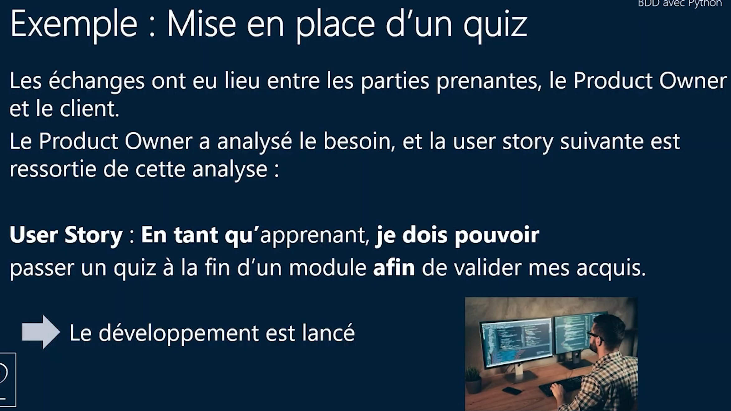

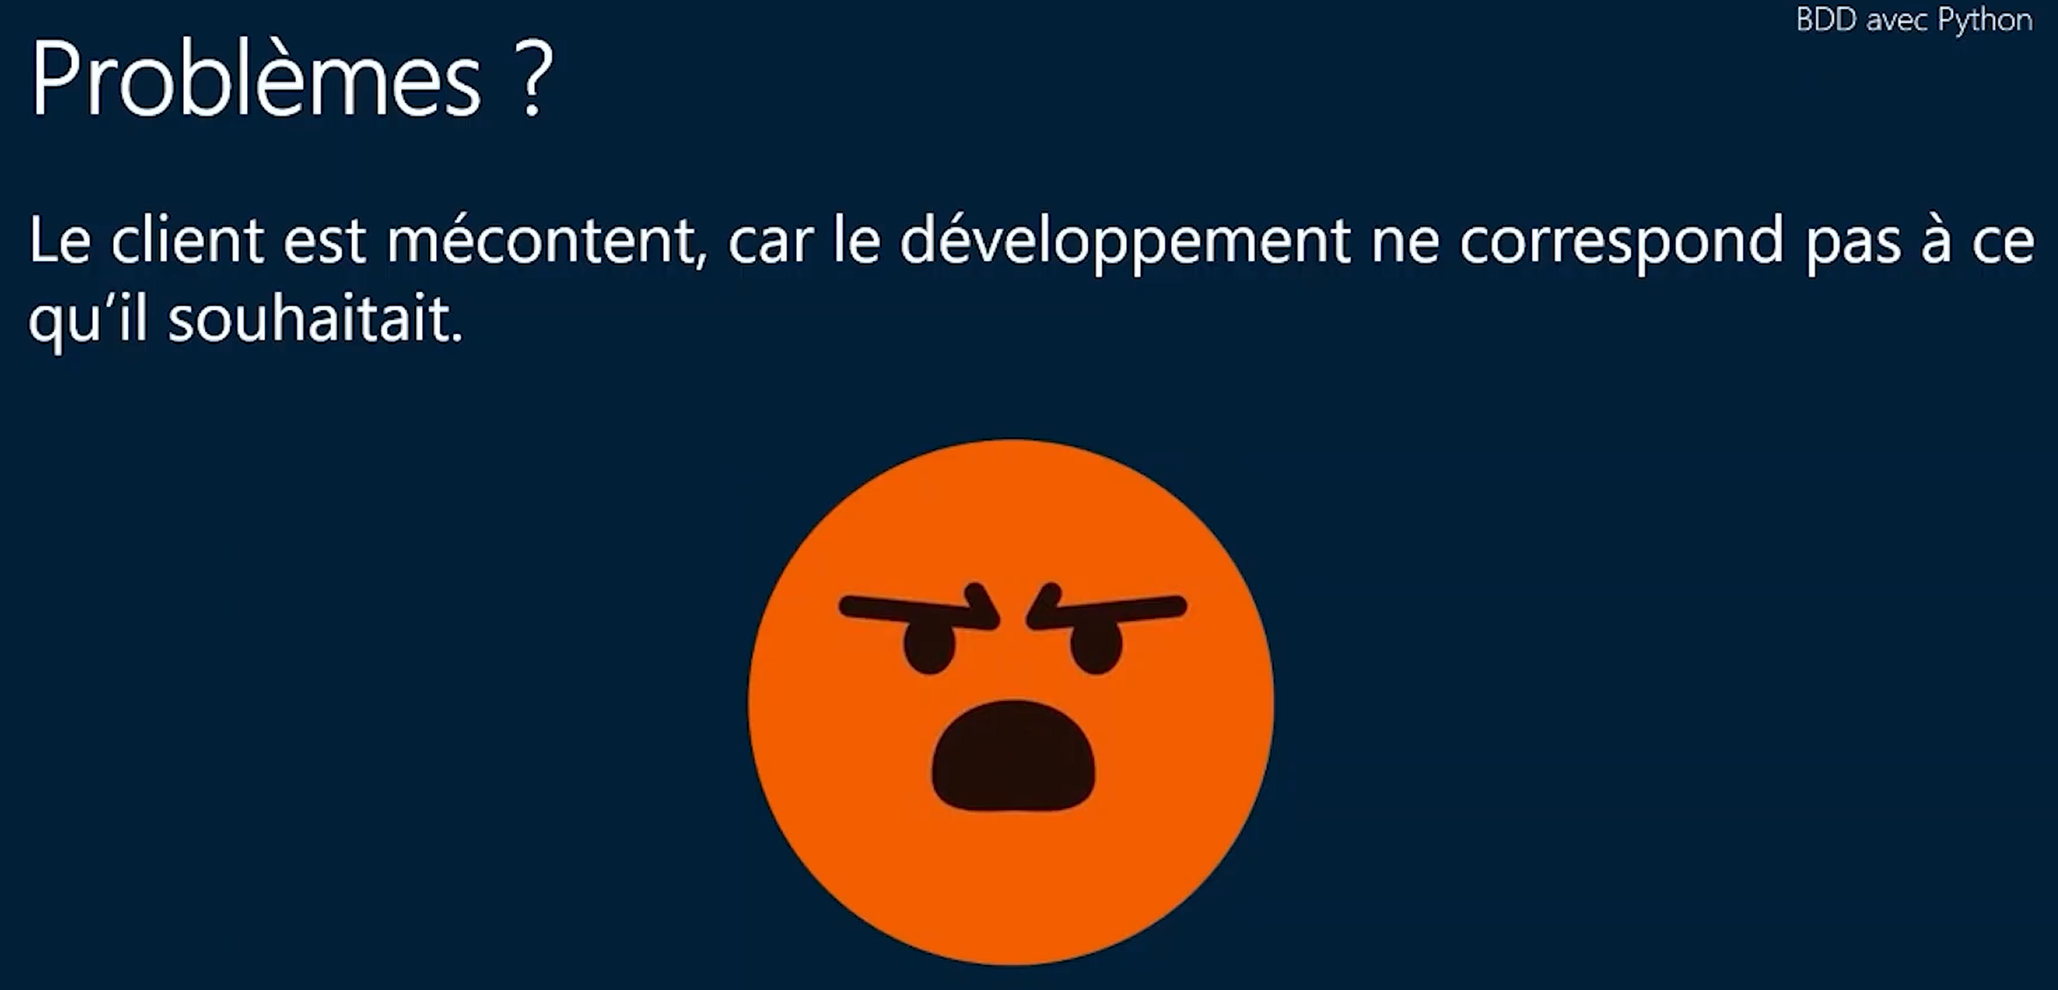

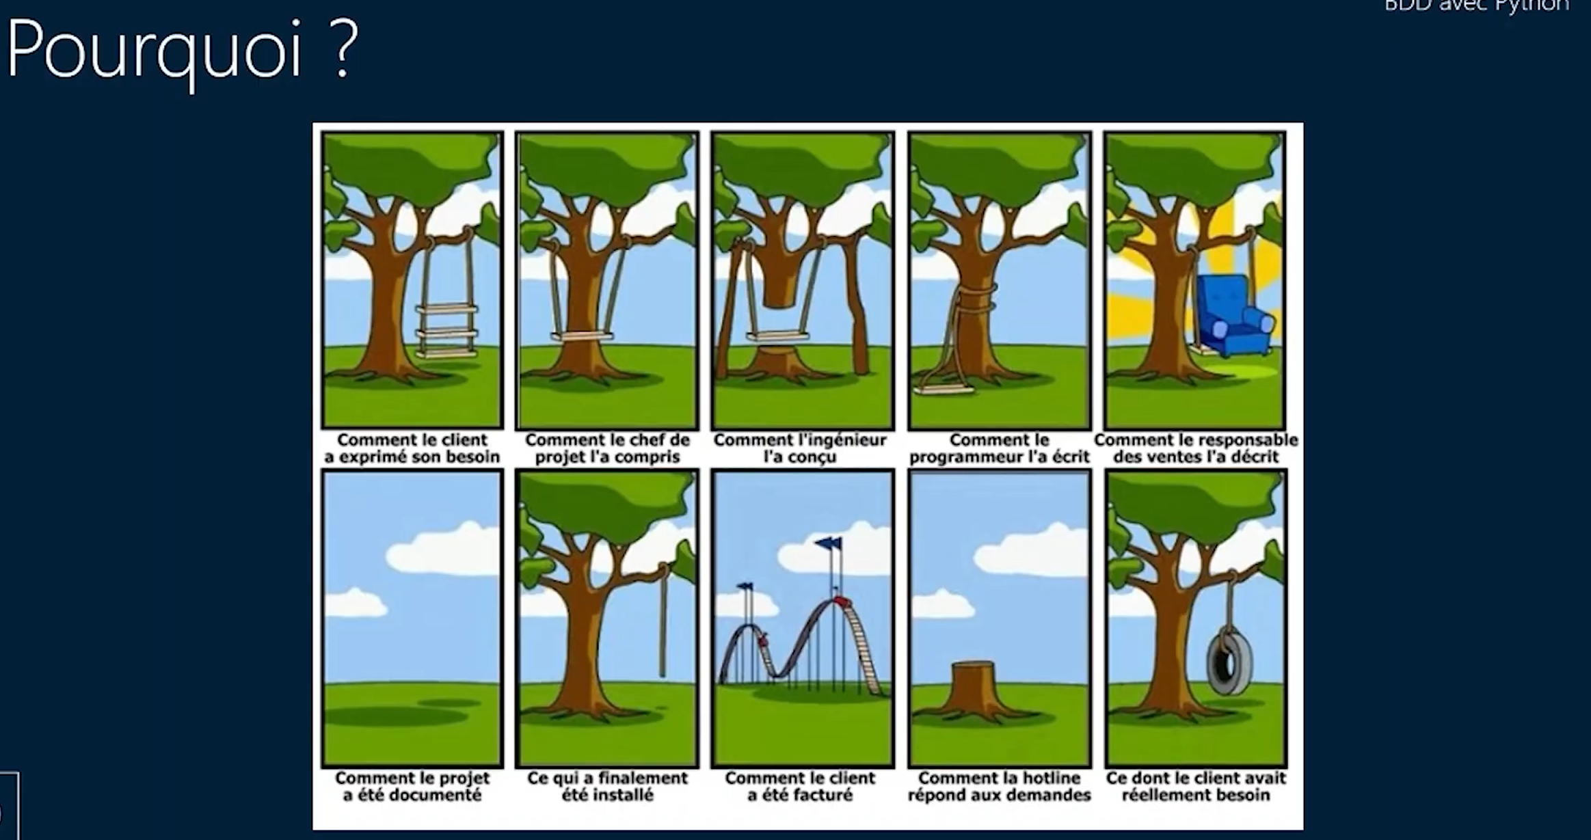

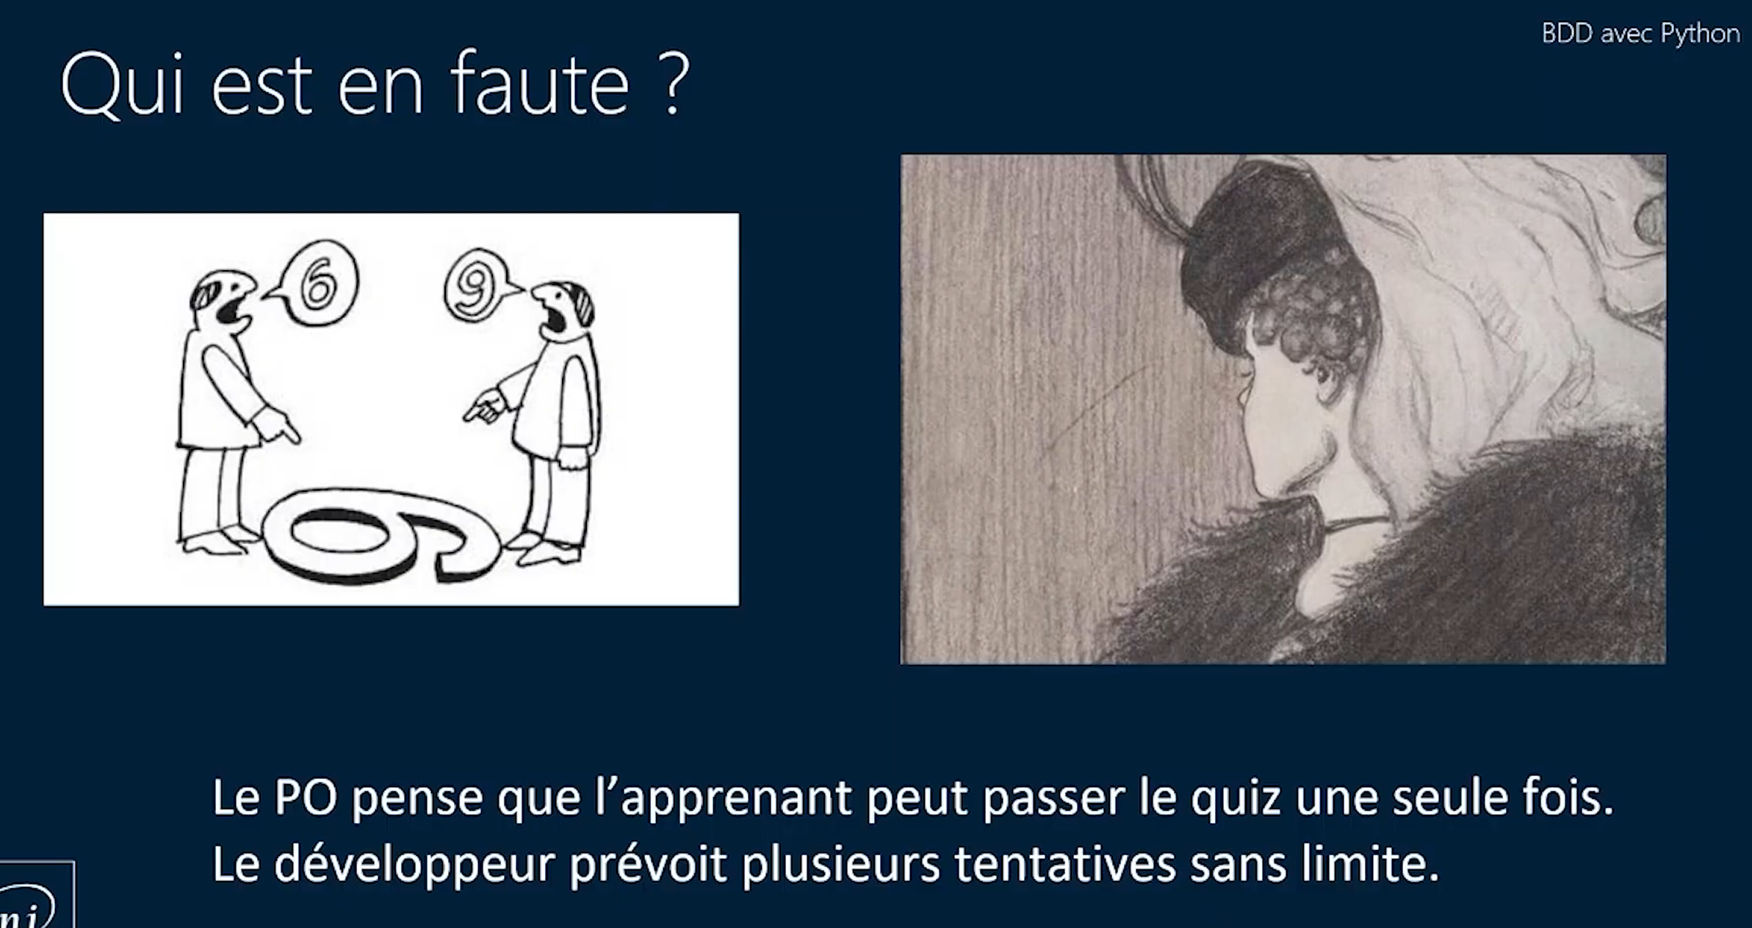

Autres malentendus potentiels?
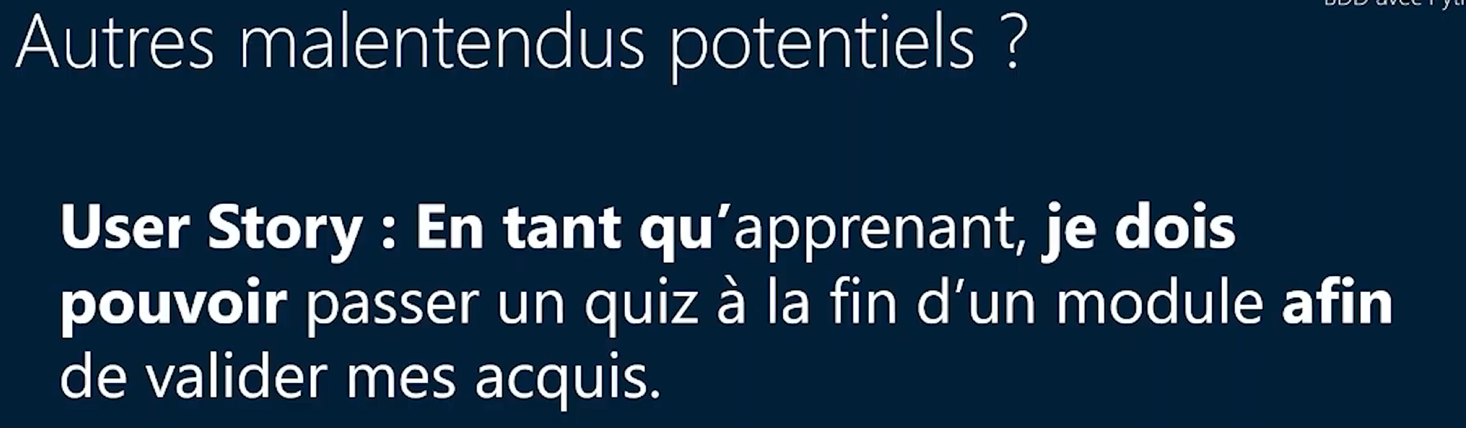
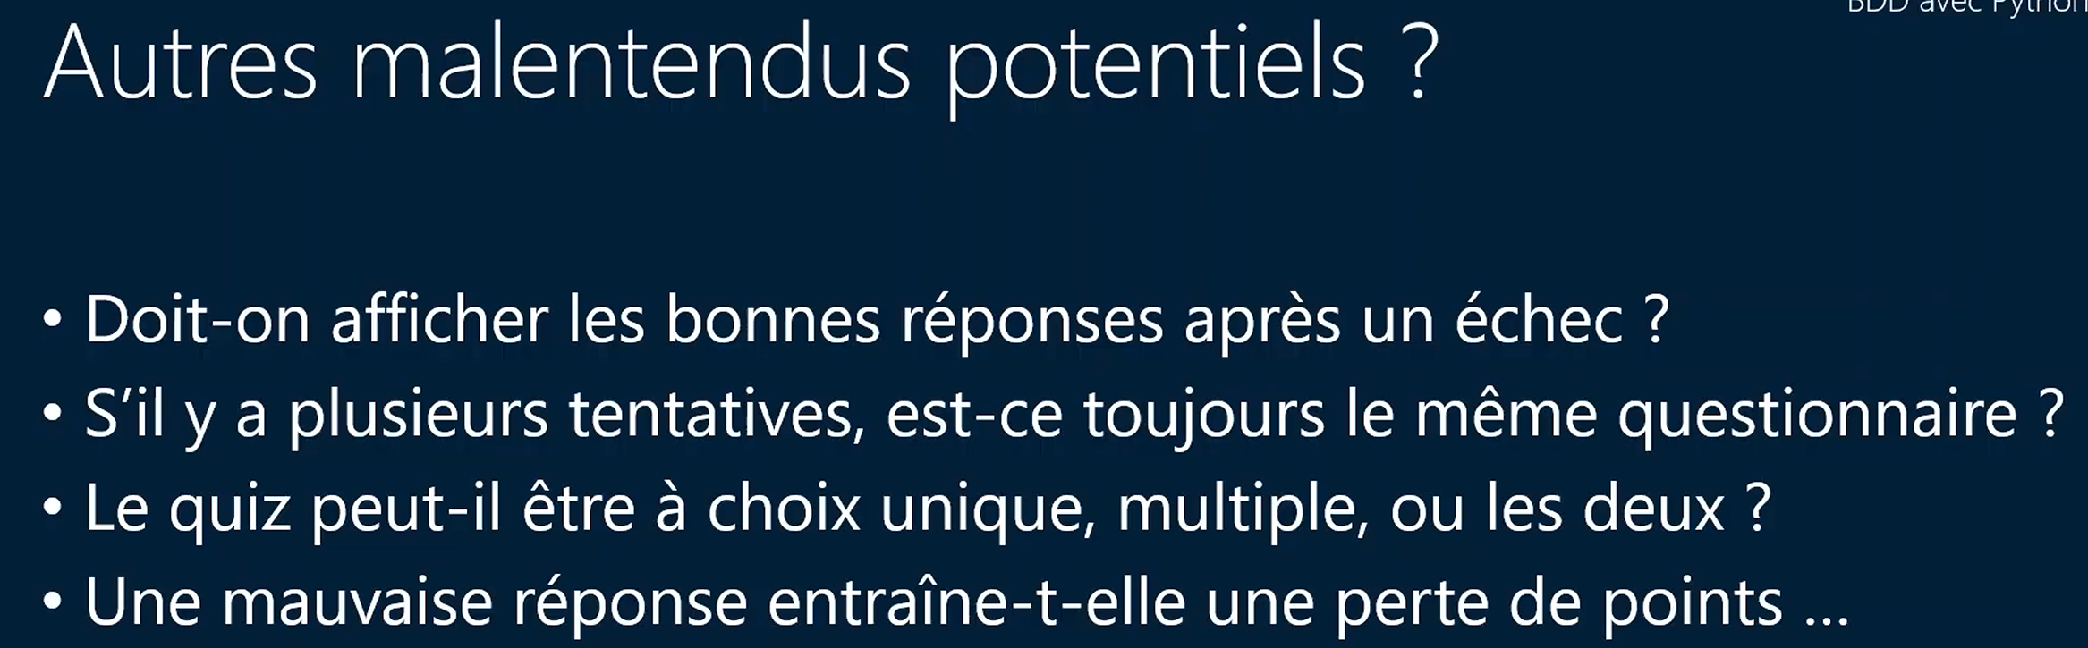

Solution par le BDD
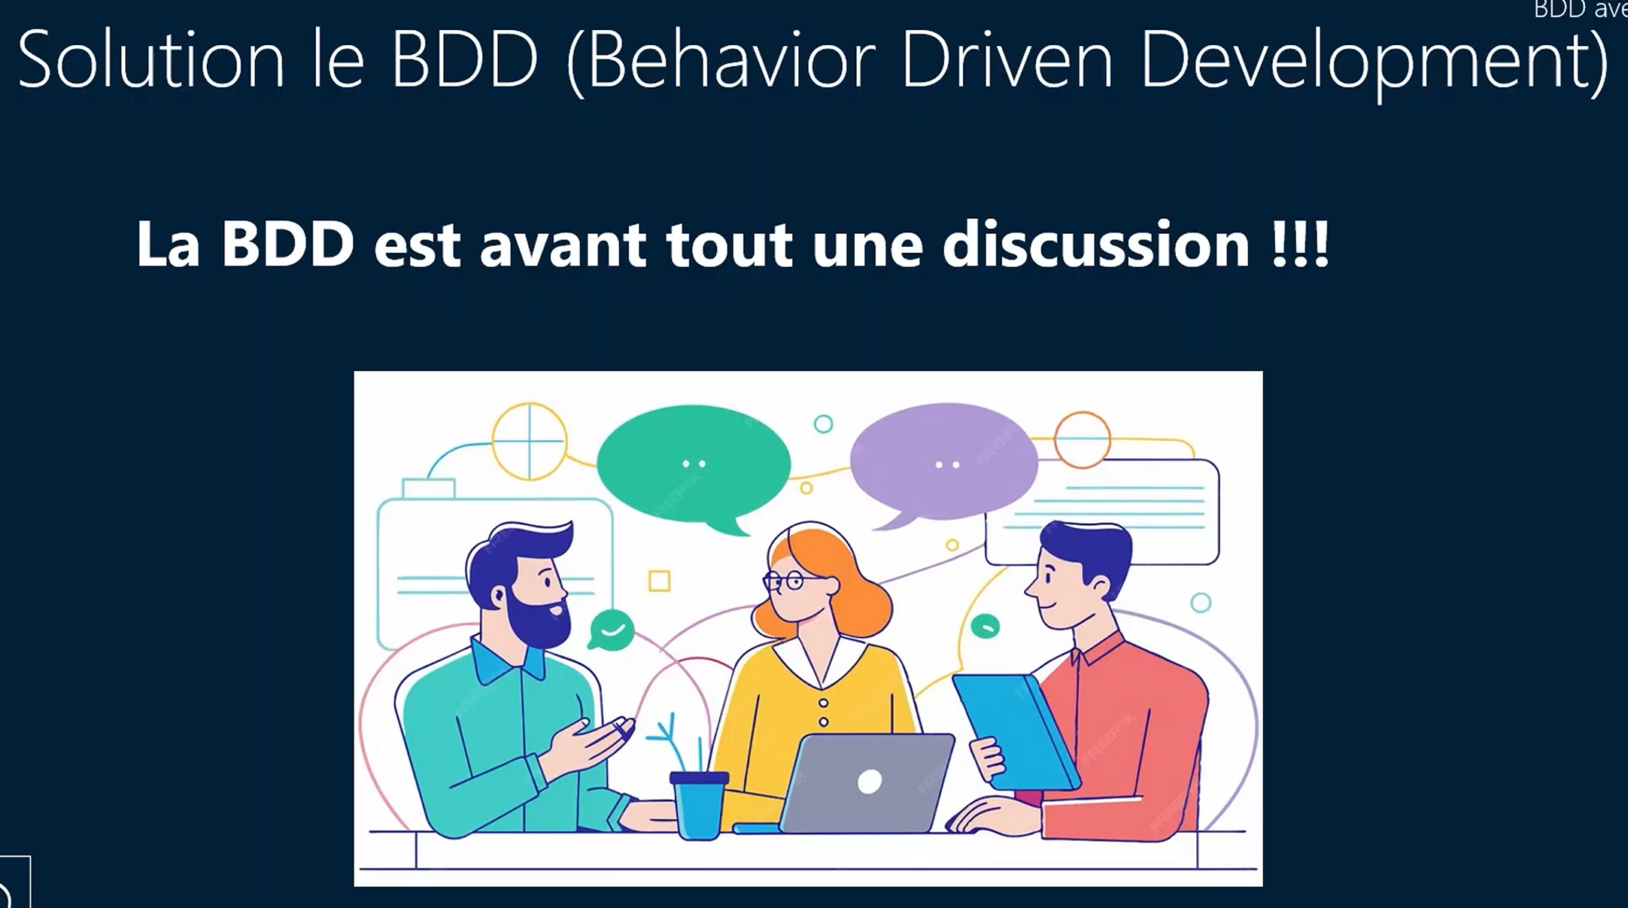

Définition et objectifs du BDD
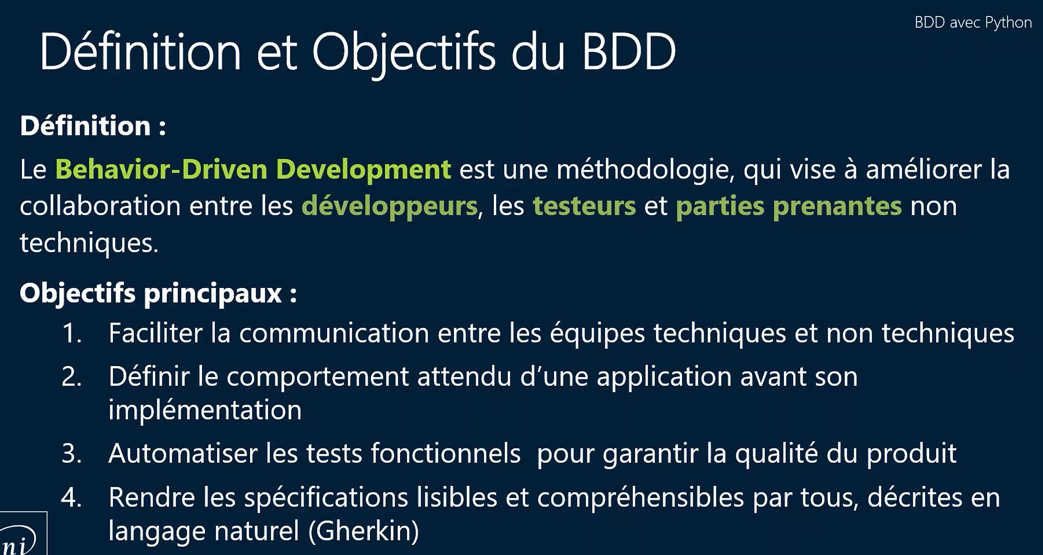

Comparaison entre TDD et BDD

